**TIẾT 4+5+6 BÀI 2 : HÌNH CHỮ NHẬT. HÌNH THOI**

( Thời gian: 3 tiết)

**1. Kiến thức:**Học xong bài này, HS đạt các yêu cầu sau:

- Nhận biết được hình chữ nhật với các đặc điểm: hai cạnh đối bằng nhau và song song với nhau, hai đường chéo bằng nhau, bốn góc đều là góc vuông.

- Nhận biết được hình thoi với các đặc điểm: bốn cạnh bằng nhau, hai cạnh đối song song với nhau, hai đường chéo vuông góc với nhau.

**2. Năng lực**

**Năng lực riêng:**

-Vẽ được hình chữ nhật và tính được chu vi, diện tích hình chữ nhật khi biết độ dài hai cạnh.

- Vẽ được hình thoi bằng thước và compa khi biết độ dài cạnh và độ dài một đường chéo; tính được chu vi hình thoi khi biết độ dài cạnh; tính được diện tích hình thoi khi biết độ dài hai đường chéo.

**Năng lực chung:** Năng lực mô hình hóa toán học, năng lực tư duy và lập luận toán học; năng lực giao tiếp toán học; năng lực giải quyết vấn đề toán học, năng lực tư duy sáng tạo, năng lực hợp tác.

**3. Phẩm chất**

- Bồi dưỡng hứng thú học tập, ý thức làm việc nhóm, ý thức tìm tòi, khám phá và sáng tạo cho HS => độc lập, tự tin và tự chủ.

- Chăm chỉ tích cực xây dựng bài, chủ động chiếm lĩnh kiến thức theo sự hướng dẫn của GV.

- Hình thành tư duy logic, lập luận chặt chẽ, và linh hoạt trong quá trình suy nghĩ.

**II. THIẾT BỊ DẠY HỌC VÀ HỌC LIỆU**

**1 - GV:** SGK, Tài liệu giảng dạy, giáo án PPT,các hình ảnh hoặc clip về những vật thể có cấu trúc dạng hình chữ nhật, hình thoi trong thực tế cuộc sống.

**2 - HS** : SGK, SBT, vở ghi, giấy nháp, đồ dùng học tập: bút, bộ êke ( thước thẳng, thước đo góc, êke), compa, bút chì, tẩy....Đồ vật, tranh ảnh về các hình chữ nhật, hình thoi.

**III. TIẾN TRÌNH DẠY HỌC**

**A. HOẠT ĐỘNG KHỞI ĐỘNG**

- GV chiếu slide về bức tranh, cánh diều,các hộp quà, thanh gỗ và đặt câu hỏi: “Quan sát hình dạng của bức tranh, cái diều, tấm bìa, mái nhà rông, em có biết đó là các hình gì?

  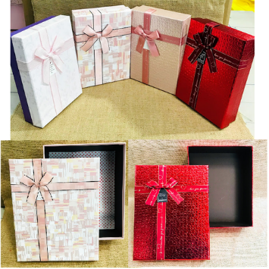

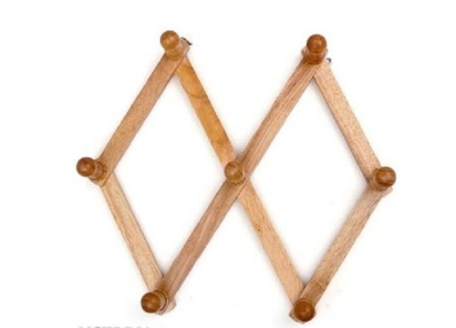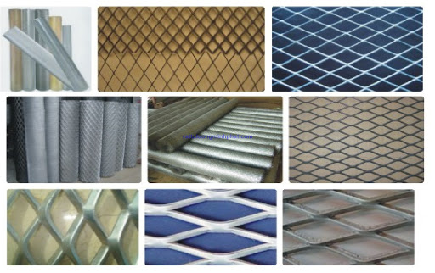

- GV cho lần lượt các tổ trưng bày hình ảnh, sản phẩm về hình chữ nhật, hình thoi đã giao trước đó.

- GV tổng kết số sản phẩm của các tổ và trao thưởng cho tổ chuẩn bị được nhiều đồ vật, hình ảnh về các hình nhất.

HS chú ý quan sát, lắng nghe, trả lời câu hỏi và trình bày.

GV đánh giá, khen các tổ đã hoàn thành nhiệm vụ tốt và trên cơ sở đó dẫn dắt HS vào bài học mới: “Hình chữ nhật, hình thoi là các hình mà chúng ta thường gặp trong đời sống thực tế và đã được làm quen ở Tiểu học. Bài học hôm nay sẽ giúp chúng ta tìm hiểu thêm về các hình như thế, từ đó chúng ta có thể vẽ, cắt, ghép các hình để làm một số đồ dùng hoặc trang trí nơi học tập của mình.” => Bài mới

**B.** **HÌNH THÀNH KIẾN THỨC MỚI**

**Hoạt động 1: Hình chữ nhật**

|  |  |
| --- | --- |
| **HOẠT ĐỘNG CỦA GV VÀ HS** | **NỘI DUNG** |
| **1. Nhận biết hình chữ nhật**  - GV cho HS thực hiện **Hoạt động 1**.-GV gợi ý:  + Dựa trên ô vuông để so sánh độ dài cặp cạnh đối AB và CD; độ dài cặp cạnh đổi AD và BC.  + Dựa trên ô vuông (hoặc cảm nhận bằng mắt thường) để xem hai cạnh đối AB và DC; AD và BC có song song với nhau không.  + Dùng thước để đo (hoặc dựa trên ô vuông, hay cảm nhận bằng mắt thường) để xem hai đường chéo AC và BD có bằng nhau không.  + Dựa trên ô vuông (hoặc dùng ê ke, hay cảm nhận bằng mắt thường) để xem bốn góc ở các đỉnh A, B, C, D có phải là góc vuông không.  - GV cho HS đọc phần nhận xét và xem Hình 14 để ghi nhớ kiến thức mới.  - GV nhắc HS cách kí hiệu các yếu tố bằng nhau trên hình vẽ (Hình 14) và cách đọc các yếu tố được kí hiệu bằng nhau trên hình đó.  - GV nhấn mạnh: Hình chữ nhật có hai cạnh đối song song và bằng nhau, hai đường chéo dài bằng nhau, bốn góc ở các đỉnh là góc vuông.  - GV yêu cầu HS nêu lại các tính chất về hình chữ nhật vừa học bằng lời và bằng kí hiệu. Sau đó GV giúp HS biểu đạt lại các tính chất đó dưới dạng kí hiệu.  - GV chuẩn bị một số hình tứ giác, trong đó có một số hình chữ nhật, rồi cho HS quan sát và chỉ ra hình nào là hình chữ nhật.  - GV yêu cầu HS cho ví dụ về hình không phải hình chữ nhật.  - GV yêu cầu HS tìm các hình trong thực tiễn gần gũi xung quanh có dạng hình chữ nhật.  **2. Vẽ hình chữ nhật**  - GV hướng dẫn để HS thực hiện vẽ bằng ê ke một hình chữ nhật khi biết độ dài hai cạnh theo các bước đã chỉ rõ ở VD1. (Nếu thấy HS còn lúng túng thị GV có thể vừa vẽ vừa gợi ý để HS quan sát vẽ theo)  - Sau đó, GV cho HS luyện tập vẽ bằng ê ke một hình chữ nhật khi biết độ dài hai cạnh hoàn thành phần ***Luyện tập 1***  **3. Chu vi và diện tích hình chữ nhật**  - GV hướng dẫn để HS đọc rồi ghi nhớ công thức tính, như chỉ rõ ở SGK.  - GV củng cố công thức tính chu vi và diện tích hình chữ nhật thông qua bài tập tính toán với số cụ thể. GV đưa ra VD: Hình chữ nhật có độ dài hai cạnh là 5 cm và 6 cm thì chu vi và diện tích của nó bằng bao nhiêu?  GV nhận xét, đánh giá quá trình học của HS, tổng quát lại các **đặc điểm của hình chữ nhật, cách vẽ hình chữ nhậ**t. | **I. Hình chữ nhật**  **1. Nhận biết hình chữ nhật**  **Hoạt động 1:**    a) Độ dài của cặp cạnh đối AB và DC bằng nhau.      Độ dài của cặp cạnh đối AD và BC bằng nhau.  b) Các cạnh đối AB và CD; AD và BC của hình chữ nhật ABCD song song với nhau.  c) Độ dài các đường chéo AC và BD của hình chữ nhật ABCD bằng nhau.  d) Các góc của hình chữ nhật ABCD là góc vuông.  *\* Nhận xét:* ***Hình chữ nhật MNPQ có:***    ***- Hai cạnh đối bằng nhau: MN = PQ; MQ = NP;***  ***- Hai cạnh đối MN và PQ; MQ và NP song song với nhau;***  ***- Hai đường chéo bằng nhau: MP = NQ;***  ***- Bốn góc ở các đỉnh M, N, P, Q đều là góc vuông.***  **2. Vẽ hình chữ nhật**  **Hoạt động 2:**  ***B1: Vẽ theo một cạnh góc vuông của ê ke đoạn thẳng AB có độ dài bằng 6cm.***  ***B2: Đặt đỉnh góc vuông của ê ke trùng với điểm A và một cạnh ê ke nằm trên AB, vẽ theo cạnh kia của ê ke đoạn thẳng AD có độ dài bằng 9cm.***  ***B3: Xoay ê ke rồi thực hiện tương tự như ở B2 để được cạnh BC có độ dài bằng 9cm.***  ***B4: Vẽ đoạn thẳng CD.***    ***Luyện tập 1:***  B1: Vẽ theo một cạnh góc vuông của ê ke đoạn thẳng EG có độ dài bằng 4cm.  B2: Đặt đỉnh góc vuông của ê ke trùng với điểm E và một cạnh ê ke nằm trên EG, vẽ theo cạnh kia của ê ke đoạn thẳng EI có độ dài bằng 3cm.  B3: Xoay ê ke rồi thực hiện tương tự như ở B2 để được cạnh GH có độ dài bằng 3cm.  4cm  3cm  E  G  H  I  B4: Vẽ đoạn thẳng HI.  **3. Chu vi, diện tích của hình chữ nhật**    - Chu vi của hình chữ nhật: **C = 2(a +b)**  - Diện tích của hình chữ nhật là: **S = a.b** |

**Hoạt động 2: Hình thoi**

|  |  |
| --- | --- |
| **HOẠT ĐỘNG CỦA GV VÀ HS** | **NỘI DUNG** |
| **1. Nhận biết hình thoi**  - GV cho HS thực hiện hoạt động 3. GV gợi ý:  + Sử dụng thước thẳng (có chia đơn vị) để đo và so sánh độ dài các cạnh của hình thoi ABCD.  + Dựa trên ô vuông (hoặc cảm nhận bằng mắt thường) để xem hai cạnh đối AB và DC; AD và BC có song song với nhau không. Dựa trên ô vuông (hoặc cảm nhận bằng mắt thường) để xem hai đường chéo AC và BD có vuông góc với nhau không.  - GV cho HS đọc phần nhận xét và xem Hình 16 để ghi nhớ kiến thức mới.  - GV nhắc HS cách kí hiệu các yếu tố bằng nhau trên hình vẽ (Hình 16) và cách đọc các yếu tố được kí hiệu bằng nhau trên hình đó.  - GV nhấn mạnh: Hình thoi có bốn cạnh bằng nhau, các cạnh đối song song với nhau, hai đường chéo vuông góc với nhau.  - GV chuẩn bị một số hình tứ giác, trong đó có một số hình thoi (như Hình 19) rồi cho HS quan sát và chỉ ra hình nào là hình thoi.  - GV yêu cầu HS cho ví dụ về hình không phải hình thoi.  - GV yêu cầu HS tìm các hình trong thực tiễn gần gũi xung quanh có dạng hình thoi.  **2. Vẽ hình thoi**  - GV hướng dẫn để HS thực hiện vẽ bằng thước và compa một hình thoi biết độ dài một cạnh và độ dài một đường chéo theo các bước đã chỉ rõ ở VD2. (Nếu thấy HS còn lúng túng thì GV có thể vừa vẽ vừa gợi ý để HS quan sát vẽ theo)  - Sau đó, GV cho HS luyện tập vẽ bằng thước và compa một hình thoi khi biết độ dài một cạnh và độ dài một đường chéo (như phần ***Luyện tập 2***).  **3. Chu vi và diện tích hình thoi**  - Trước hết, GV cho HS thực hiện cắt ghép theo các bước (từ 1 đến 4) ở **Hoạt động 5**. (GV gợi ý theo từng bước, sao cho HS có thể quy lạ (hình thoi) về quen (hình chữ nhật) để suy ra cách tính diện tích của nó)  - GV sử dụng 4 ê ke giống nhau để minh hoạ trước lớp cách làm, sao cho HS quan sát, hiểu và làm theo, đi đến kết quả.  - HS đọc phần kết luận và xem Hình 18 để ghi nhớ kiến thức và các công thức tính.  - GV nhấn mạnh: Chu vi của hình thoi được tính theo độ dài cạnh, còn diện tích hình thoi tính được khi biết độ dài hai đường chéo.  - GV : kiểm tra, chữa và nêu kết quả.  GV nhận xét, đánh giá về thái độ, quá trình làm việc, kết quả hoạt động và chốt kiến thức. | **II. Hình thoi**  **1. Nhận biết hình thoi**  **Hoạt động 3:**    *Nhận xét:* Hình thoi ABCD ở Hình 16  - Bốn cạnh bằng nhau: AB = BC = CD = DA;  - Hai cạnh đối AB và CD, AD và BC song song với nhau;  - Hai đường chéo AC và BD vuông góc với nhau.  **2. Vẽ hình thoi**  **Hoạt động 4:**  ***B1: Dùng thước vẽ đoạn thẳng AC = 8cm***  ***B2: Dùng Compa vẽ một phần đường tròn tâm A bán kính 5cm.***  ***B3***: ***Dùng compa vẽ một phần đường tròn tâm C bán kính 5cm; phần đường tròn này cắt phần đường tròn tâm A vẽ ở B2 tại các điểm B và D.***  ***B4: Dùng thước vẽ các đoạn thẳng AB, BC, CD, DA.***    ***Luyện tập 2:***  ***B1: Dùng thước vẽ đoạn thẳng MP = 10cm***  ***B2: Dùng Compa vẽ một phần đường tròn tâm M bán kính 6cm.***  ***B3***: ***Dùng compa vẽ một phần đường tròn tâm P bán kính 6cm; phần đường tròn này cắt phần đường tròn tâm M vẽ ở B2 tại các điểm N và Q.***  ***B4: Dùng thước vẽ các đoạn thẳng MN, PN, PQ, QM.***    **3. Chu vi và diện tích hình thoi**  **Hoạt động 5: (**SGK – tr100)  *- Chu vi của hình thoi là: C = 4a*  *- Diện tích của hình thoi là: S = $\frac{1}{2}$.m.n*  ***Luyện tập 3:***  Bác Hưng cần số xăng-ti-mét dây thép để làm móc treo là: 30 x 4 = 120 cm  Đáp số: 120 cm |

**C. HOẠT ĐỘNG LUYỆN TẬP**

- *GV yêu cầu HS hoàn thành* ***bài tập 1+ 2 ( SGK - tr 101)***

*- HS tiếp nhận nhiệm vụ, thảo luận và hoàn thành vở.*

**Bài 1 :** hình b) là hình thoi.

**Bài 2:**

Diện tích hình thoi : $\frac{1}{2}$.(3+3).(4+4)= 24( cm2)

Diện tích hình một hình CN là: 2.5=10( cm2)

|  |  |
| --- | --- |
| Diện tích phần tô màu xanh ở hình là tổng diện tích của hình thoi và hai hình chữ nhật  S = 24 + 2 .10 = 44 ( cm2)  Đáp số: 44 cm2 |  |

**-** *GV đánh giá, nhận xét, chuẩn kiến thức.*

**D. HOẠT ĐỘNG VẬN DỤNG**

*- GV yêu cầu HS hoàn thành các bài tập* ***bài 3*** *( SGK – tr101)*

*- HS tiếp nhận nhiệm vụ, thảo luận và hoàn thành vở.*

**Bài 3 :**

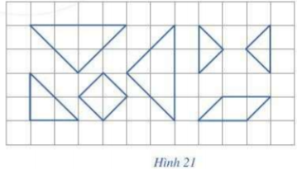

*- HS thực hành theo nhóm cắt các hình theo hướng dẫn của GV và hoàn thành yêu cầu của bài.*

**\* HƯỚNG DẪN TỰ HỌC**

1/ Bài vừa học:

- Nhận biết được hình chữ nhật, hình thoi

- Luyện vẽ hình chữ nhật, hình thoi.

-Xem lại các dạng bài tập đã giải; làm các BT 12;14/108 trong SBT.

2/ Bài sắp học:

- Tìm hiểu và đọc trước “**Bài 3: Hình bình hành.”** và sưu tầm đồ vật, tranh ảnh về hình bình hành theo tổ.